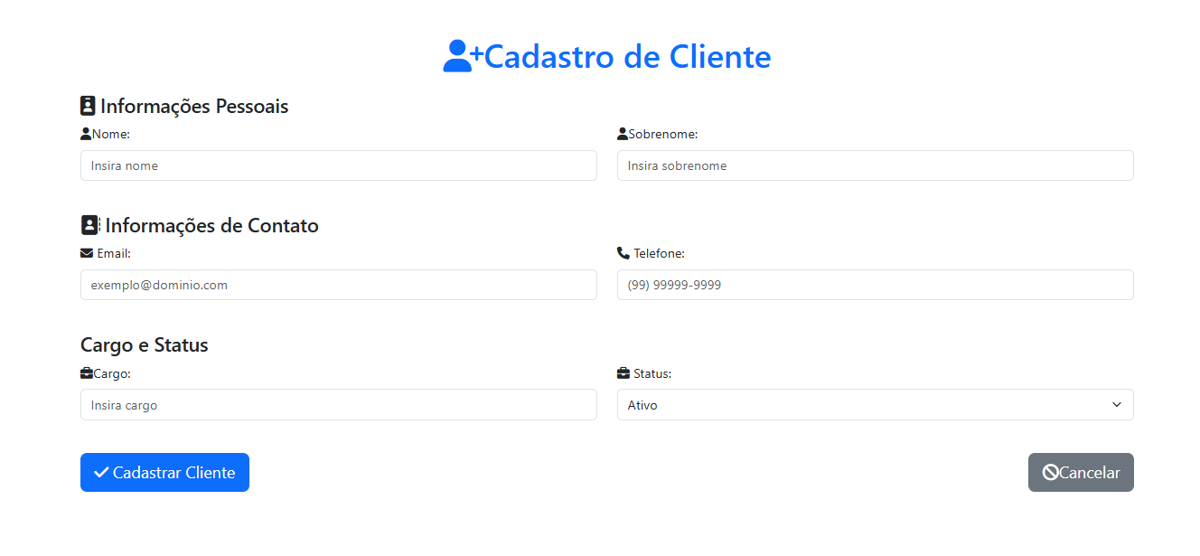

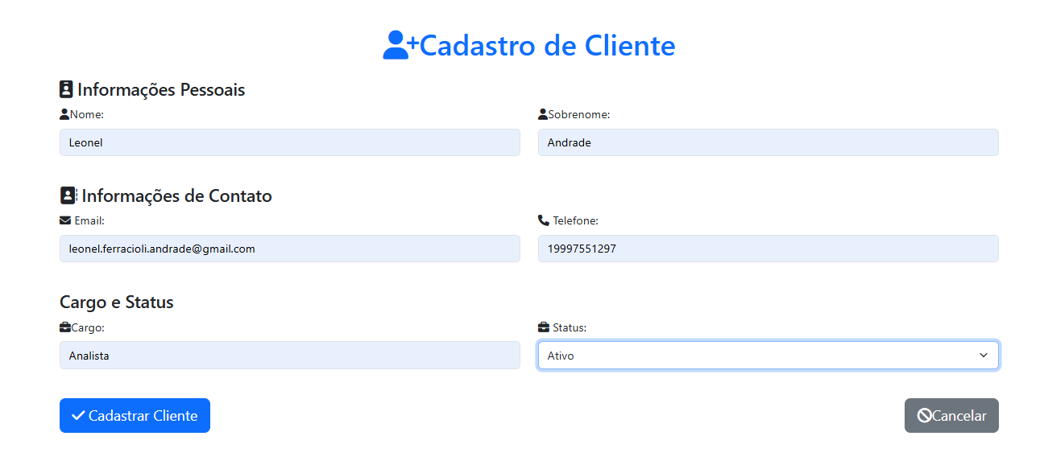

Tela de cadastro de cliente dados pessoais.

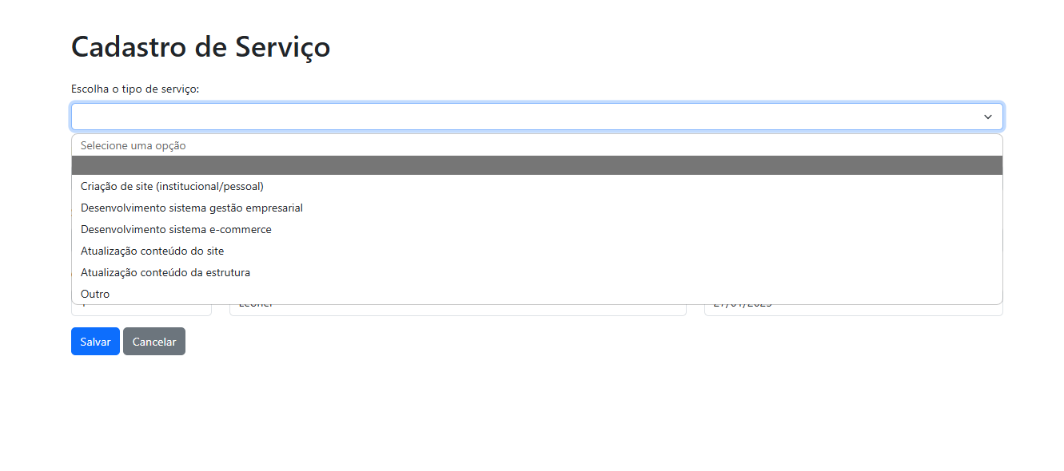

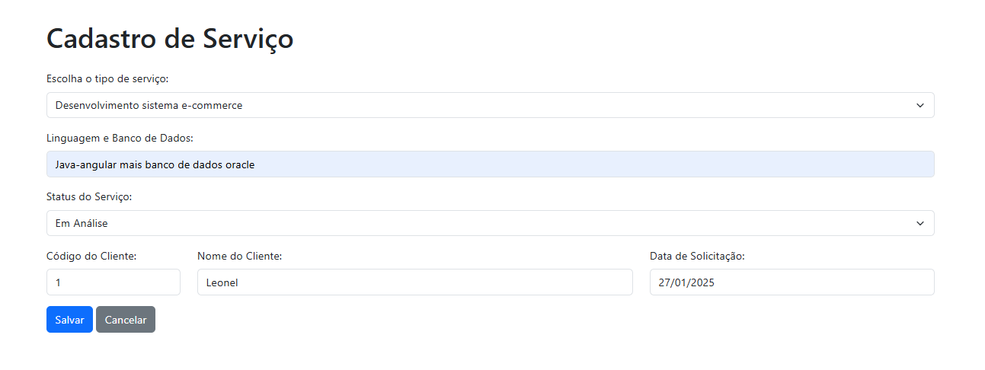

Tela do cliente onde ele vai cadastro tipo de serviço.

**Ate aqui figura 1**

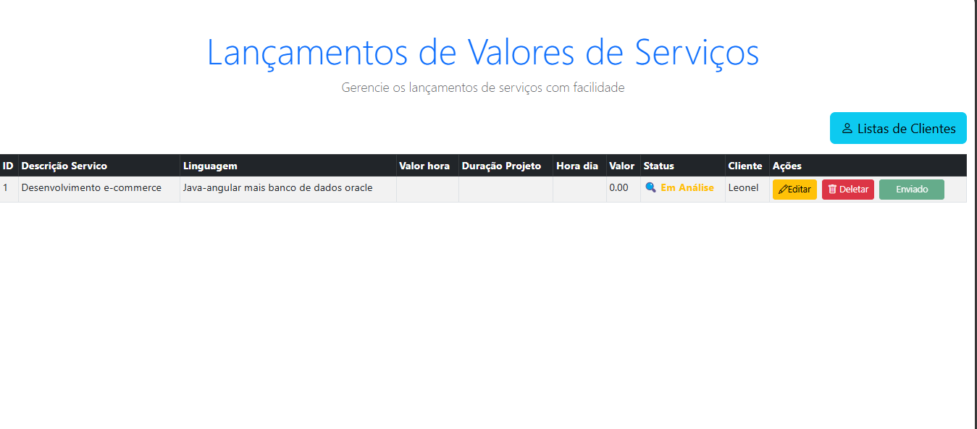

**Tela Kaspper** onde pode ver os orçamentos e lançar os valores.

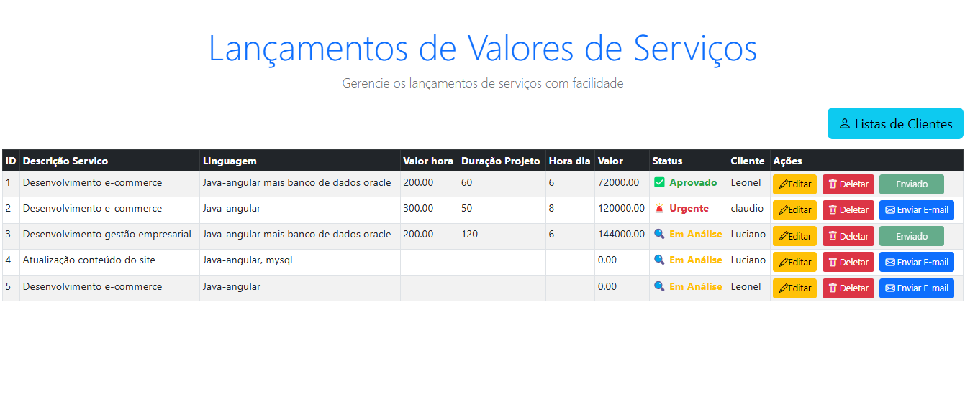

Nessa tela poderá ver a **situação** de cada orçamento o que foi enviado o status.

Tela 2 que pertence à Kaspper onde poderá ver os valores e a situação dos orçamentos.